‏‏22/10/2010
SRS v 1.3

מפרט דרישות תוכנה - SRS

מידע כללי
שם הפרויקט: | VoiceOmatic
צוות הפרויקט | רועי טישלר 032574220  נוריאל זרובבלי 311659635  רועי אשר 039431739  יונתן כהן 032546723  גלעד עמר 032570939
מסמכים מצורפים:
מסמכים קשורים: | הצעת פרויקט, חוזה, קישורים נוספים , תוכניות פיתוח.

תוכן העניינים
מידע כללי 1
הסטורית שינויים 2
1.הקדמה 2
1.1מטרה 2
1.2היקף 2
1.3מילון מונחים 2
1.4סקירה 2
2.תרחישי שימוש – Use Cases 2-4
3.סיפורי משתמשים – UserStories 4
4.דרישות סביבה 5
4.1דרישות חומרה 5
4.2דרישות תוכנה 5
4.3דרישות נוספות 5
4.4ממשק משתמש – אב טיפוס 5

הסטורית שינויים
גרסה | תאריך | תאור השינוי | מקור השינוי
1.0 | ‏1/10/2010 | גרסה התחלתית | לא ישים

הקדמה

מטרה
המוצר אותו נפתח הוא אפליקציה אשר תפעיל מספר יישומים במחשב בעזרת פקודות קול מהמשתמש. המוצר יעניק חווית שימוש נוחה למשתמש, וחשוב מכך – יתן מענה קל ופשוט עבור אנשים בעלי מוגבלויות לפרטים נוספים ראו קישור להצעת פרויקט.

היקף
המערכת אינה יכולה להבדיל בין פקודות שמילת הזיהוי שלהן זהה (למשל: here/hear).
התוכנה תשתמש בתוכנה לזיהוי דיבור וכן בציוד לקליטת הנתונים(מיקרופון). הפרמטרים המשמעותיים בפרויקט זה הם ההבדלים בין הפקודות השונות שניתנות ע"י המשתמש.

מילון מונחים
UML – שפת מידול מאוחדת, התיווי בשפה הוא גרפי ומאפשר תיאור מופשט של מפרטי המערכת, בדרגות שונות של דיוק.

סקירה
המסמך מתאר את תרחישי השימוש במוצר הפעלת אפליקציות והקלדת אותיות וכן את סיפורי המשתמשים שיראו את היתרונות בפיתוח מוצר מעין זה . במסמך זה ישנו גם את תרשים UML.

תרחישי שימוש – Use Cases

שם שחקן\בעל-עניין | מטרות
משתמש המחשב | ביצוע פעולות במחשב באמצעות פקודות קוליות.

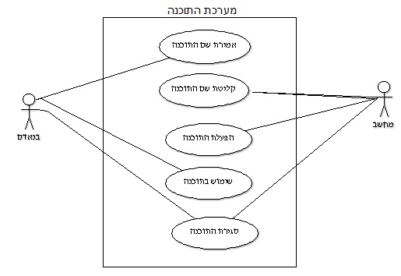
להלן הצעת תרחיש 1:
שם התרחיש | UC1. הפעלת אפליקציה
שחקו ראשי | משתמש מחשב
מטרה | המשתמש מעוניין להפעיל אפליקציה באמצעות הקול.
היקף ורמה | תוכנת VoiceOmatic, משתמש המחשב
בעלי עניין ואינטרסים | משתמש המחשב – להפעיל אפליקציה
תיאור | המשתמש נותן פקודת קול למיקרופון, VoiceOmatic מזהה את הפקודה ומפעיל את האפליקציה בהתאם.
טריגר | מתן פקודת קול ע"י המשתמש
תנאי קדם | תוכנת ה VoiceOmatic מופעלת.
תנאי סיום מוצלח | האפליקציה המבוקשת מופעלת.
תנאי סיום כישלון | האפליקציה המבוקשת אינה מופעלת.
תרחיש הצלחה עיקרי | 1. המשתמש מפעיל את תוכנת ה VoiceOmatic  2. המשתמש נותן פקודת קול.  3. המערכת קולטת את הפקודה.  4.המערכת מזהה את פקודת הקול.  5. המערכת מפעילה את האפליקציה המבוקשת.
הרחבות (שגיאות) | 1.תוכנת ה VoiceOmatic אינה מופעלת.  3א. המשתמש נותן פקודה קול בטון חלש מידי.  3ב. המקרופון אינו תקין.  4. המשתמש נותן פקודת קול שאינה קיימת במאגר.  5. קישור שגוי.
תרחישים חלופיים | 3.ב בדיקת תקינות הציוד – החלפת ציוד.  5. הפעלה ידנית של האפליקציה.

להלן הצעת תרחיש 2:
שם התרחיש | UC2. הקלדת אותיות
שחקו ראשי | משתמש מחשב
מטרה | המשתמש מעוניין להקליד אותיות באמצעות הקול.
היקף ורמה | תוכנת VoiceOmatic, משתמש המחשב
בעלי עניין ואינטרסים | משתמש המחשב – להקליד טקסט.
תיאור | המשתמש אומר אות למיקרופון, VoiceOmatic מזהה את האות ומקלידה אותה על המסך.
טריגר | אמירת אות ע"י המשתמש
תנאי קדם | תוכנת ה VoiceOmatic מופעלת.
תנאי סיום מוצלח | האות המבוקשת מודפסת על המסך.
תנאי סיום כישלון | האות המבוקשת אינה מודפסת על המסך.
תרחיש הצלחה עיקרי | 1. המשתמש מפעיל את תוכנת ה VoiceOmatic  2. המשתמש נותן אות בעזרת קול.  3. המערכת קולטת את האות..  4.המערכת מזהה את האות.  5. המערכת מדפיסה על המסך את האות המבוקשת.
הרחבות (שגיאות) | 1.תוכנת ה VoiceOmatic אינה מופעלת.  3א. המשתמש נותן פקודה קול בטון חלש מידי.  3ב. המקרופון אינו תקין.  4. המשתמש נותן פקודת קול שאינה קיימת במאגר.  5. קישור שגוי.
תרחישים חלופיים | 3.ב בדיקת תקינות הציוד – החלפת ציוד.  5. הפעלה ידנית של האפליקציה.

סיפורי משתמשים – UserStories

 | סיפור | תיאור קצר
US1 | הפעלת אפליקציה | בתור אדם בעל מוגבלות  אני מעוניין להיות מסוגל להפעיל אפליקציות במחשב  על מנת לחוות חוויות שימוש כמו כל אדם אחר.
2US | הקלדת אותיות וטקסטים | אני מעוניין שתהיה לי האפשרות לכתוב מסמכים, לשלוח מיילים ולגלוש באתרים.
3U | שליטה במאפייני המחשב | על מנת לאפשר חוויות שימוש אופטימלית, ברצוני לקבל אפשרות לשלוט על רמת הווליום במחשב, תצוגה ומאפיינים כלליים.

דרישות סביבה

דרישות חומרה
החומרה לה נזדקק לפרויקט זה היא מיקרופון בלבד, מטרתנו היא לא להוסיף חלקים שאינם טריוויאליים למחשב.

דרישות תוכנה
נכתוב תוכנה שתטפל בבקשות המשתמש, ותדאג להפעיל את מה שהמשתמש רוצה.
כרגע, אין בידינו אב-טיפוס של התוכנה

דרישות נוספות
על התוכנה שלנו לפעול באופן וודאי, כלומר שמשתמש יאמר מילה, התוכנה תבין אותה ב 100% ותוכל להפעיל את האפליקציה הנכונה, הרי לא נרצה שמתמש יצטרך להגיד את המילה יותר מפעם אחת.

ממשק משתמש – אב טיפוס

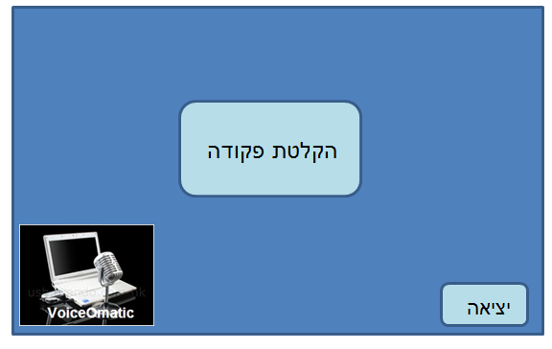

תבנית סיכום סקר דרישות תוכנה - SRS Review
תעדו את מהלך הסקר. את טבלת המשימות אפשר לחלופין להזין באתר ניהול הפרויקט כ-issues.

תוכן
שם הפרויקט הנסקר
הלקוח
מועד ומקום הפגישה
שמות משתתפים

נקודות שעלו בסקר
1. | חסר תרחיש חלופי בתרחיש UC2
2.

טבלת משימות הנובעות מהסקר
נושא | פעולה נדרשת | באחריות
תרחיש UC2 | הוספת תרחיש חלופי במקרה של הזנת פרטים שגויים | אלן טיורינג

